**AWS动手实验S3 access logging**

**实验目的**

在Amazon S3中启用access logging

**实验要求**

了解Amazon Web Services  
了解对象存储  
了解启用服务器访问日志的作用

**实验原理**

默认情况下，Amazon Simple Storage Service（Amazon S3）不会收集服务器访问日志。在您启用日志记录之后，Amazon S3会将源存储桶的访问日志传输到您选择的目标存储桶。目标存储桶必须位于与源存储桶所在的相同AWS区域中且不得具有默认保留周期设置。  
服务器访问日志记录详细的记录对S3存储桶提出的各种要求。对于许多应用程序而言。，服务器访问日志很有用。

**实验步骤**

1、点击【服务】，选择【S3】，如下：  
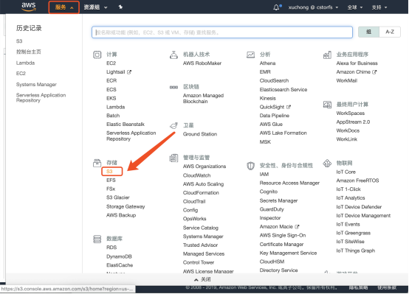

2、在“存储桶名称”列表中，选择要为其启用服务器访问日志的存储桶名称，如下：  
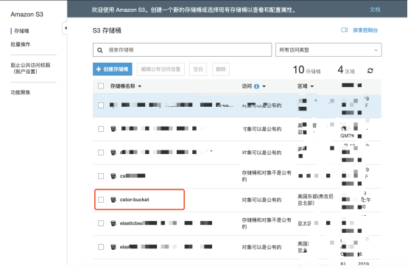

3、选择【属性】，点击【服务器访问日志】，如下：  
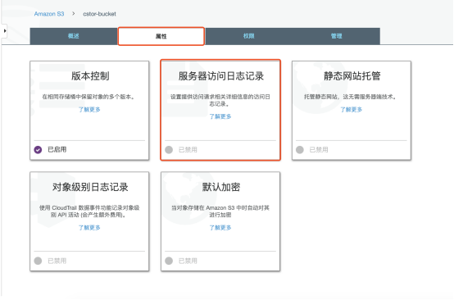

4、点击【启用日志记录】，配置【目标存储桶】与【目标前缀】，完成以上配置后，点击【保存】，如下：  
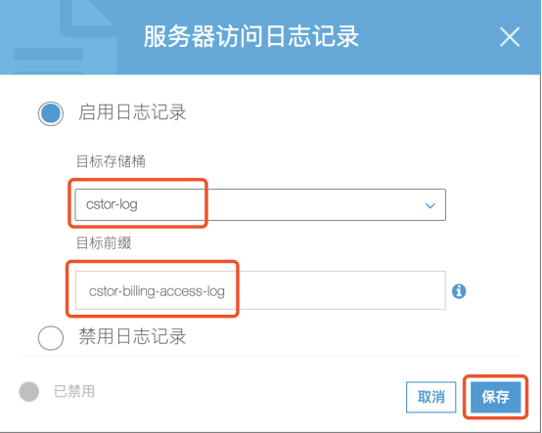

**实验结果**

为存储桶启用服务器访问日志记录  
